ĐỀ ÔN TẬP CHƯƠNG 2: CARBOHYDRATE (SỐ 02)
PHẦN I. Câu trắc nghiệm nhiều phương án lựa chọn (18 câu)
- (Đề THPT QG - 2019) Chất nào sau đây thuộc loại polysaccharide?
A. Fructose. B. Glucose. C. Tinh bột. D. Saccharose.
- (Đề MH – 2022) Glucose là chất dinh dưỡng và được dùng làm thuốc tăng lực cho người già, trẻ em và người ốm. Số nguyên tử carbon trong phân tử glucose là
A. 6. B. 11. C. 5. D. 12.
- (Đề THPT QG - 2018) Saccharose là một loại disaccharide có nhiều trong cây mía, hoa thốt nốt, củ cải đường. Công thức phân tử của saccharose là
A. C₆H₁₂O₆. B. (C₆H₁₀O₅)_{n}. C. C₁₂H₂₂O₁₁. D. C₂H₄O₂.
- (Đề TSCĐ – 2008) Cho dãy các chất: glucose, cellulose, saccharose, tinh bột, maltose. Số chất trong dãy tham gia phản ứng tráng gương là
A. 3. B. 2. C. 4. D. 5.
- (Đề TSĐH A - 2007) Để chứng minh trong phân tử của glucose có nhiều nhóm hydroxyl, người ta cho dung dịch glucose phản ứng với
A. Cu(OH)₂ ở nhiệt độ thường. B. Cu(OH)₂ trong NaOH, đun nóng.
C. kim loại Na. D. AgNO₃ trong dung dịch NH₃, đun nóng.
- Phân tử maltose được tạo bởi
A. một gốc glucose và một gốc maltose. B. hai gốc fructose.
C. một gốc glucose và một gốc fructose. D. hai gốc glucose.
- Saccharose tham gia phản ứng hóa học nào sau đây?
A. Phản ứng tráng gương. B. Phản ứng thủy phân.
C. Phản ứng xà phòng hóa. D. Phản ứng ester hóa.
- (SBT Hóa học 12 NC) Để nhận biết 3 dung dịch: glucose, ethyl alcohol, saccharose đựng riêng biệt trong 3 lọ mất nhãn, ta dùng thuốc thử là
A. Cu(OH)₂/OH–. B. Na.
C. dung dịch AgNO₃/NH₃. D. CH₃OH/HCl.
- Carbohydrate chứa đồng thời liên kết α–1,4–glycoside và liên kết α–1,6–glycoside trong phân tử là
A. tinh bột. B. cellulose. C. saccharose. D. fructose.
- (Đề TSCĐ - 2010) Cặp chất nào sau đây không phải là đồng phân của nhau?
A. Ethyl alcohol và dimethyl ether. B. Saccharose và cellulose.
C. Glucose và fructose. D. 2-methylpropan-1-ol và butan-2-ol.
- Ở nhiệt độ thường, nhỏ vài giọt dung dịch iodine vào hồ tinh bột thấy xuất hiện màu
A. vàng. B. xanh tím. C. hồng. D. nâu đỏ.
- (Đề MH – 2023) Chất X được tạo thành trong cây xanh nhờ quá trình quang hợp. Thủy phân hoàn toàn X (xúc tác acid) thu được chất Y. Chất Y có nhiều trong quả nho chín nên còn được gọi là đường nho. Hai chất X và Y lần lượt là
A. tinh bột và glucose. B. cellulose và saccharose.
C. cellulose và fructose. D. tinh bột và saccharose.
- (Đề MH – 2022) Phát biểu nào sau đây đúng?
A. Glucose bị thủy phân trong môi trường acid.
B. Tinh bột là chất lỏng ở nhiệt độ thường.
C. Cellulose thuộc loại disaccharide.
D. Dung dịch saccharose hòa tan được Cu(OH)₂.
- (Đề TNTHPT – 2023) Phát biểu nào sau đây sai?
A. Thủy phân saccharose chỉ thu được glucose.
B. Glucose có khả năng tham gia phản ứng tráng bạc.
C. Cellulose và tinh bột đều thuộc loại polysaccharide.
D. Cellulose có cấu tạo mạch không phân nhánh.
- (Đề MH – 2024) Phát biểu nào sau đây đúng?
A. Dung dịch saccharose có phản ứng tráng bạc.
B. Tinh bột và cellulose là đồng phân của nhau.
C. Saccharose thuộc loại polysaccharide.
D. Glucose là hợp chất hữu cơ tạp chức.
- (Đề TSĐH A – 2012) Cho các phát biểu sau về carbohydrate:
(a) Tất cả các carbohydrate đều có phản ứng thủy phân.
(b) Thủy phân hoàn toàn tinh bột thu được glucose.
(c) Glucose, fructose và maltose đều có phản ứng tráng bạc.
(d) Glucose làm mất màu nước bromine.
Số phát biểu đúng là
A. 1. B. 2. C. 3. D. 4.
- (Đề TSĐH A – 2013) Cho các phát biểu sau:
(a) Glucose có khả năng tham gia phản ứng tráng bạc.
(b) Sự chuyển hóa tinh bột trong cơ thể người có sinh ra maltose.
(c) Maltose có khả năng tham gia phản ứng tráng bạc.
(d) Saccharose được cấu tạo từ hai gốc β-glucose và α-fructose.
Trong các phát biểu trên, số phát biểu đúng là
A. 4. B. 2. C. 3. D. 1.
- (Đề TSĐH B - 2011) Cho các phát biểu sau:
(a) Có thể dùng nước bromine để phân biệt glucose và fructose.
(b) Trong môi trường acid, glucose và fructose có thể chuyển hoá lẫn nhau.
(c) Có thể phân biệt glucose và fructose bằng phản ứng với dung dịch AgNO₃ trong NH₃.
(d) Trong dung dịch, glucose và fructose đều hoà tan Cu(OH)₂ ở nhiệt độ thường cho dung dịch màu xanh lam.
(e) Trong dung dịch, fructose tồn tại chủ yếu ở dạng mạch hở.
(g) Trong dung dịch, glucose tồn tại chủ yếu ở dạng vòng 6 cạnh (dạng α và β).
Số phát biểu đúng là
A. 4. B. 5. C. 3. D. 2.
PHẦN II. Câu trắc nghiệm đúng sai (4 câu)
- (SGK Hóa học 12 – KNTT) Fructose có công thức phân tử C₆H₁₂O₆. Tương tự glucose, fructose tồn tại đồng thời ở dạng mạch hở và dạng mạch vòng (α-fructose và β-fructose) chuyển hóa qua lại lẫn nhau như hình dưới:
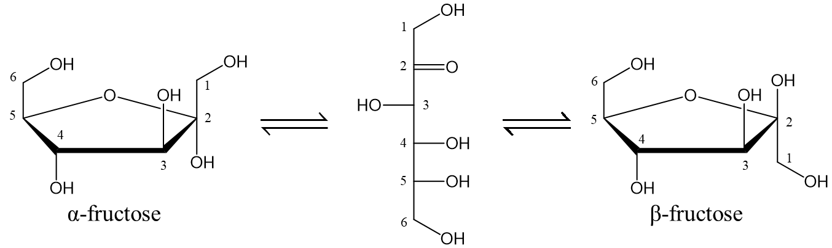
a. Ở dạng mạch hở, phân tử fructose có năm nhóm hydroxy và một nhóm aldehyde.
b. Nhóm –OH ở vị trí số 2 trong fructose dạng mạch vòng gọi là –OH hemiketal.
c. Từ công thức cấu tạo ta thấy, fructose có tính chất của polyalcohol và ketone.
d. Fructose không có nhóm –CH=O, vì vậy fructose không bị oxi hóa bởi thuốc thử Tollens và bởi Cu(OH)₂ trong môi trường kiềm.
- (SGK Hóa học 12 – KNTT) Tiến hành thí nghiệm theo các bước sau:
Bước 1: Cho khoảng 2 mL dung dịch NaOH 10% vào ống nghiệm. Sau đó, thêm khoảng 0,5 mL dung dịch CuSO₄ 5% vào, lắc nhẹ.
Bước 2: Cho thêm tiếp khoảng 3 mL dung dịch glucose 2% vào ống nghiệm và lắc đều.
Bước 3: Đun nóng ống nghiệm bằng ngọn lửa đèn cồn trong vài phút.
a. Ở bước 2, kết tủa đã bị hòa tan, thu được dung dịch màu xanh lam.
b. Thí nghiệm trên chứng minh glucose có tính chất của aldehyde.
c. Sau bước 3, xuất hiện kết tủa đỏ gạch. Sản phẩm hữu cơ thu được là gluconic acid.
d. Ở bước 2, nếu thay glucose bằng fuctose thì hiện tượng bước 3 xảy ra tương tự.
- Saccharose được cấu tạo từ một đơn vị α-glucose và một đơn vị β-fructose. Công thức cấu tạo của saccharose như hình dưới:
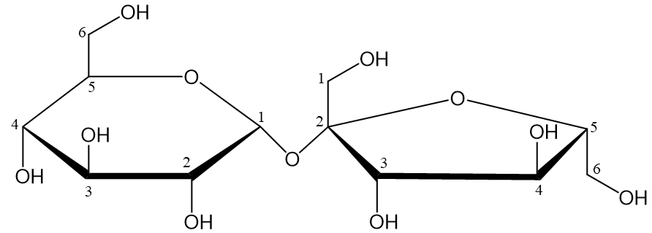
a. Saccharose là một polysaccharide có công thức phân tử là C₁₂H₂₂O₁₁.
b. Các đơn vị α-glucose và β-fructose liên kết với nhau qua liên kết α-1,2-glycoside.
c. Do được cấu tạo từ một đơn vị α-glucose và một đơn vị β-fructose, vì vậy saccharose có khả năng tham gia phản ứng với thuốc thử Tollens.
d. Nhóm –OH ở vị trí C₄ (đơn vị α-glucose) là nhóm –OH hemiacetal.
- (SGK Hóa học 12 – KNTT) Tinh bột và cellulose đều là polysaccharide, có công thức phân tử là (C₆H₁₀O₅)_{n}.
a. Cellulose và tinh bột là đồng phân cấu tạo của nhau.
b. Khi thủy phân hoàn toàn tinh bột và cellulose trong môi trường acid hoặc enzyme đều thu glucose.
c. Tinh bột gồm amylose và amylopectin. Amylopectin trong tinh bột chỉ có các liên kết α-1,4-glycoside.
d. Phân tử cellulose cấu tạo từ nhiều đơn vị α-glucose liên kết với nhau qua liên kết α-1,4-glycoside và hình thành chuổi không nhánh.
PHẦN III. Câu trắc nghiệm trả lời ngắn (6 câu)
- (SGK Hóa học 12 – CTST) Cho 6 carbohydrate sau: glucose, fructose, maltose, saccharose, tinh bột và cellulose. Có bao nhiêu carbohydrate đã cho thuộc nhóm monosaccharide?
- (SGK Hóa học 12 – KNTT) Fructose có công thức phân tử C₆H₁₂O₆. Tương tự glucose, fructose tồn tại đồng thời dạng mạch hở và mạch vòng (α và β). Ở dạng mạch vòng α-fructose, tổng số nhóm – OH hemiacetal và – OH hemiketal trong phân tử frucrtose là bao nhiêu?
- (Đề TSĐH A – 2013) Cho các chất: vinylacetylene, glucose, acid propionic, aldehyde acetic, dimethylacetylene, aldehyde acetic. Số chất trong dãy nào đều tạo kết tủa khi cho tác dụng với dung dịch AgNO₃ trong NH₃ dư, đun nóng là bao nhiêu?
- (Đề THPT QG - 2019) Đun nóng 100 mL dung dịch glucose a mol/L với lượng dư dung dịch AgNO₃ trong NH₃. Sau khi phản ứng hoàn toàn thu được 21,6 gam kết tủa. Tính giá trị của a?
- (Đề TNTHPT – 2023) Từ m kg mùn cưa chứa 50% cellulose (còn lại là tạp chất trơ) sản xuất được 80 kg glucose với hiệu suất toàn bộ quá trình là 80%. Tính giá trị của m?
- (Đề TSĐH B - 2008) Khối lượng của tinh bột cần dùng trong quá trình lên men để tạo thành 5 lít ethyl alcohol 46⁰ là (biết hiệu suất của cả quá trình là 72% và khối lượng riêng của ethyl alcohol nguyên chất là 0,8 g/mL) bao nhiêu?

---------------------------HẾT------------------------

